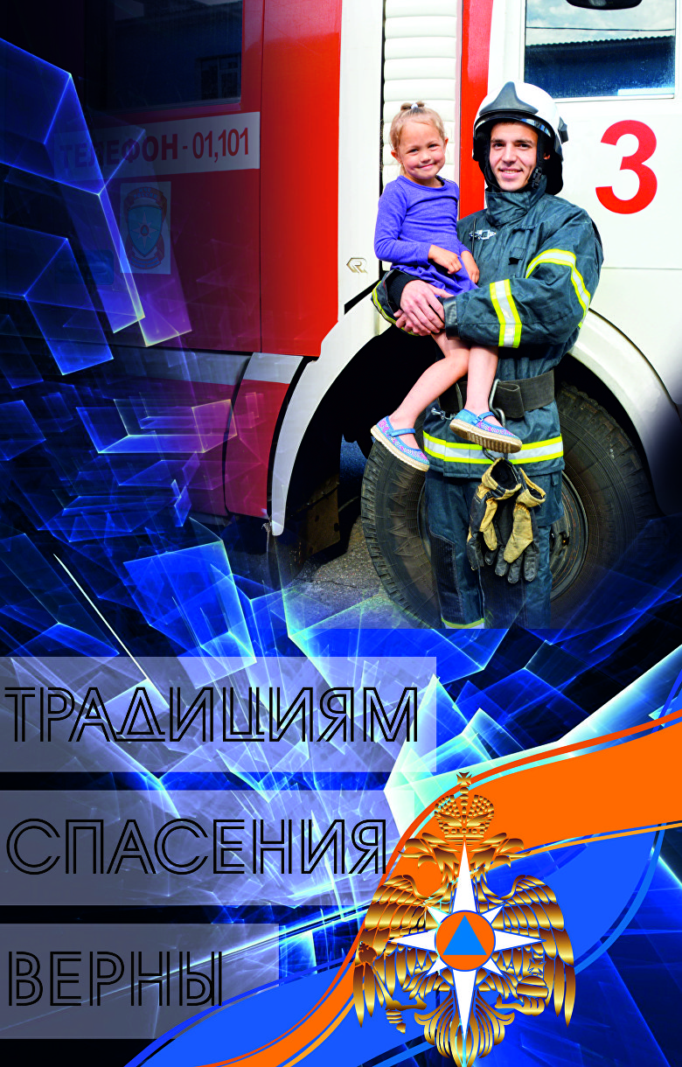
ПОЖАРНАЯ БЕЗОПАСНОСТЬ В ЖИЛЬЕ
Меры пожарной безопасности при использовании электроприборов:
- Не допускать одновременного включения нескольких единиц мощной техники (электрочайник + стиральная машина + обогреватель);
- Использовать качественные сетевые фильтры и удлинители;
- Следить, чтобы утюги, обогреватели, электроплиты располагались на безопасном расстоянии от легковоспламеняющихся предметов интерьера;
- Не допускать использования самодельных электронагревательных приборов.
Меры пожарной безопасности при эксплуатации отопительных печей:
- Проверить исправность печи и дымохода перед отопительным сезоном;
- Заделать трещины и побелить трубу на чердаке;
- Не оставлять печь без наблюдения во время топки;
- Ни при каких обстоятельствах не оставлять детей одних в помещении, где топится печь;
- Не размещать вблизи печи горючие материалы, в том числе дрова.
При эксплуатации газового оборудования нужно соблюдать повышенную осторожность. Особенно это касается баллонного газа. Устанавливаются емкости с взрывоопасным веществом только снаружи дома, закрываются металлическим кожухом. Все вентили и соединительные шланги должны регулярно проверяться на предмет утечки. Ни в коем случае не использовать для этого зажигалку или спички.

В комнате с наличием газового оборудования должна устраиваться система вентиляции. Если все же утечка произошла, категорически запрещается зажигать огонь, включать свет. Первое, что нужно сделать, осторожно открыть окна и двери и перекрыть вентили.
На приусадебном участке тоже необходимо соблюдать противопожарные меры:
- Своевременно косить траву, убирать с территории сухую листву, траву, ветки;
- Иметь на участке запас воды (бочку) для пожаротушения;
- Категорически запрещается выжигать сухую траву;
- Не разжигать костры в ветреную погоду и в пожароопасный период;
- Спички, зажигалки хранить в недоступном для детей месте.
ПОМНИТЕ!
Нельзя оставлять малолетних детей одних без присмотра!
Ни при каких условиях не курите в постели! Это приведет к пожару и трагическим последствиям.
Профессиональное средство защиты жилья – установка автономных пожарных извещателей. Они работают от обычных батареек, срабатывают при задымленности помещения с включением громкой звуковой сигнализации.
Грамотно устроенная пожарная безопасность в доме может сохранить не только материальное имущество, но и главное - человеческие жизни!



